Premier Mateusz Morawiecki ogłosił dziś datę wyborów samorządowych, jednak kampania samorządowa trwała na dobre już wcześniej. Najwięcej emocji budzi kampania na Prezydenta Warszawy. W końcu, kto bierze Warszawę, ten bierze wszystko. Dlatego większość kandydatów już ogłosiła swój start. I choć kampania oficjalnie się jeszcze nie rozpoczęła, to aktywność głównych kandydatów jest bardzo widoczna. Jako pierwszy już w listopadzie 2017 r. "wystrzelił" Rafał Trzaskowski. Jego start wymusił włączenie się w kampanię innych kandydatów. I zaczęło się... Spotkania z mieszkańcami Warszawy w salach i w plenerze, na ławeczkach, konferencje prasowe, nadaktywność w mediach społecznościowych. Praktycznie znani są już kandydaci wszystkich ugrupowań partyjnych i poza partyjnych. Choć w ostatnich dniach w stolicy pojawiły się tajemnicze billboardy z hasłami: „Dobry Gospodarz”, „Przygotowany By Służyć Warszawie”, „Godny Twojego Zaufania”. Uwagę zwraca stylizowana na logotyp litera G w każdym z haseł. Póki co nikt nie przyznał się do tej akcji, choć zapewne niejeden kandydat z chęcią podpisałby się pod tymi hasłami. Zapewne nie należy wiązać tych tablic z żadnym z już ujawnionych kandydatów, bowiem wówczas najpewniej przyznaliby się do autorstwa. Pewnym tropem jest zagadkowa litera G.
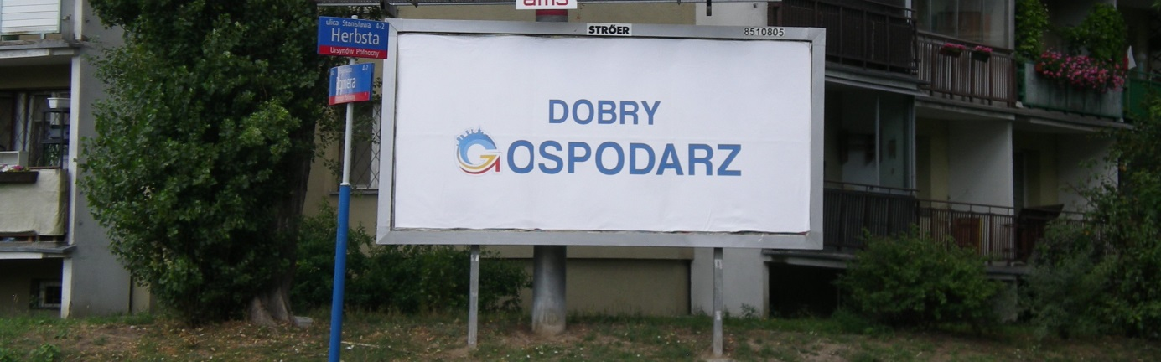
I faktycznie wśród już ogłoszonych kandydatów nie ma radnego Piotra Guziała, który przebojem osiągnął w wyborach 4 lata temu trzecie miejsce z wynikiem 8,5 proc. I faktycznie jego wypowiedzi w mediach z ostatnich tygodni mogą wskazywać, że wkrótce dołączy do stawki kandydatów. -Zważywszy, że byłem dobrze ocenianym przez mieszkańców gospodarzem Ursynowa, zajmuję się samorządem od 20 lat i pięciokrotnie byłem wybierany radnym, co stanowi niewątpliwy dowód zaufania, to hasła z billboardów pasują jak ulał, ale dziś nie ma przecież jeszcze oficjalnej kampanii, więc oficjalnie nie mam w tej sprawie nic do powiedzenia – komentuje radny Guział, nie rozwiewając podejrzeń o jego autorstwo.
Należy więc się zastanowić czy politycy nie zachowują się podobnie do celebrytów. Oczywiście ciężar gatunkowy jest inny, ale efekt pozostaje ten sam. Z jednej strony mamy bilborady, z drugiej książkę o kulisach władzy w warszawskim ratuszu, czy pomysł na budowę „10 linii” metra. Wybieramy, więc bardziej oczami. Politycy to wiedzą już zbierają „lajki”

